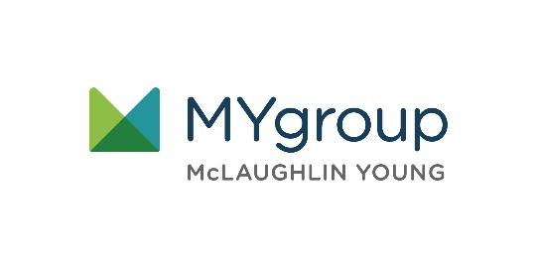

Siempre disponible | Gratis | Confidencial

**SU PROGRAMA DE ASISTENCIA AL EMPLEADO**

**SU PROGRAMA DE ASISTENCIA AL EMPLEADO**

**ABRIL 2021**

Seguridad financiera

**Sentirse cómodo con tus finanzas**

No importa dónde te encuentres en tu viaje financiero, podemos ayudarte a tomar medidas proactivas para mejorar. Llámanos para empezar hoy.

DÉJANOS AYUDAR

LÍNEA GRATUITA: 800-633-3353

SITIO WEB: [www.mygroup.com](http://www.mygroup.com) > My Portal Login > Work-Life

NOMBRE DE USUARIO: organization specific  
CONTRASEÑA: guest

**ABRIL 2021**